新 书 推 荐

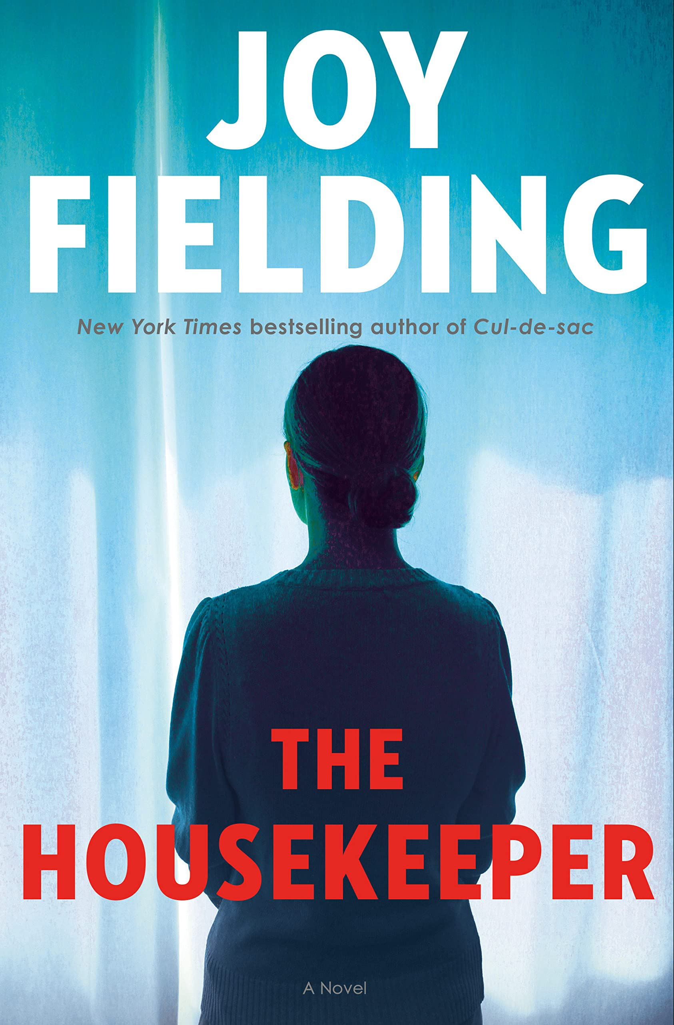
中文书名：《女管家》
英文书名：THE HOUSEKEEPER
作 者：Joy Fielding
出 版 社：Ballantine Books
代理公司：WME/ANA/Lauren Li
页 数：368页
出版时间：2022年8月
代理地区：中国大陆、台湾
审读资料：电子稿
类 型：惊悚悬疑
版权已授：加拿大，捷克，法国，德国，挪威

内容简介：

在这部《纽约时报》畅销书作家称之为“家庭悬疑大师之作”的引人入胜的小说中，一个女人雇了一个管家来照顾年迈的父母——结果她却接管了他们的生活。----畅销书作者萨曼莎·M. 贝利（Samantha M. Bailey）

最终，我只能责怪我自己，因为是我让她进入家门的。

乔迪·毕晓普（Jodi Bishop）知道何谓成功。她是养家糊口的那个人，一名一流的房地产经纪人。她的丈夫哈里森（Harrison）……就不必多谈了。他曾经也怀有远大的梦想。但现在，他只是一个平庸的作家，对妻子的成功感到不满。

乔迪的父亲维克（Vic）现在已经70多岁了，早已退休，他是一个非常有自控力的人。他的妻子奥黛丽（Audrey）也不是一个畏缩的温室花朵。但当奥黛丽十年前患上帕金森病时，情况发生了改变，维克退休后把全部心力都放在了护理奥黛丽上。尽管维克仍然相当活泼、潇洒英俊，但对于妻子病情的不断恶化，他已经感到精疲力竭。

乔迪努力平衡着自己的工作、家庭和父母的需要，感到非常疲惫，她开始面试能够帮忙照顾奥黛丽和维克的管家。最终她选择了爱丽舍·伍德利（Elyse Woodley），这位六十出头、精力充沛、魅力四射的寡妇，她似乎非常适合这份工作。维克最初很抗拒，但很快，他就对爱丽舍阳光的个性和迷人的做事方式产生了好感。

乔迪很高兴拥有一个盟友，一个她可以倾诉、甚至偶尔吐露秘密的人。直到……

爱丽舍把乔迪拒之门外。奥黛丽的病情迅速恶化。这个突然戴起她母亲珠宝的女人是谁？她图谋的是什么？她为此能做出怎样的事？

媒体评价：

“扣人心弦……当菲尔丁慢慢揭开每个角色的秘密时，她总能很好地打乱读者的视角和预期，令他们在看到谁第一个崩溃，谁第一个死亡时大吃一惊。”
----《出版者周刊》（Publishers Weekly）

谢谢您的阅读！
请将反馈信息发至：李文浩（Lauren Li）
安德鲁·纳伯格联合国际有限公司北京代表处
北京市海淀区中关村大街甲59号中国人民大学文化大厦1705室
邮编：100872
电话：010-82449901
传真：010-82504200
Email：Lauren@nurnberg.com.cn
网址：http://www.nurnberg.com.cn
微博：http://weibo.com/nurnberg
豆瓣小站：http://site.douban.com/110577/
新浪微博：安德鲁纳伯格公司的微博_微博 (weibo.com)
微信订阅号：ANABJ2002


